洛阳师范学院 — 学年第 学期期末考试

专业 级 数字电子技术 试卷（ 卷）

题号 | 一 | 二 | 三 | 四 | 五 | 六 | 总分
得分

- 填空题（每空1分，共10分）
得分

1.二进制数A=1011010，B=10111，则A-B= , A+B= 。
2.逻辑代数又称为布尔代数，最基本的逻辑关系有与逻辑、 和 三种。
3.ROM和RAM都是存储器件，其中属于组合逻辑电路的是 ，属于时序电路的是 。
4.在基本RS型触发器、同步D触发器和边沿JK触发器中，抗干扰能力最差的触发器是 ，抗干扰能力最强且具有翻转功能的触发器是 。
5.根据计数器中触发器状态改变与时钟信号的关系，可将计数器分为 和 。

二、单项选择题 (每小题2分,共10分)
得分

1.一个8选1多路选择器，输入地址有（ ）。
A）2位 B）3位 C）4位 D）8位
2.存储容量为2⁸*16的ROM，有 根地址输入线（ ）。
A）8 B）16 C）4 D）3
3.下列逻辑电路中属于时序逻辑电路的是（ ）。
A）计数器 B）编码器 C）数据选择器 D）数值比较器
4.构成十三进制加法计数器需要 个触发器，同时存在 个无效状态（ ）。
A）13，3 B）4，3 C）4，13 D）13，13
5.N进制计数器是指该计数器（ ）。
A）有N个有效状态 B）有N个触发器组成 C）有N个有效循环 D）有N个无效状态

三、判断题(每小题1分,共10分)
得分

( ）1.因为逻辑表达式A+B+AB=A+B成立，所以AB=0成立。

( ）2.逻辑变量的取值，1比0大。
( ）3.普通的逻辑门电路的输出端不可以并联在一起，否则可能会损坏器件。
( ）4.同步触发器存在空翻现象，而边沿触发器克服了空翻。
( ）5.RS触发器的约束条件RS=0表示不允许出现R=S=1的输入。
( ）6.可逆计数器可以同时进行加法计数和减法计数。
( ）7.D触发器的特性方程为Q^{n+1}=D，与Q^{n}无关，所以它没有记忆功能。
( ）8.当TTL与非门的输入端悬空时相当于输入为逻辑1。
( ）9.二进制译码器相当于是一个最小项发生器，便于实现组合逻辑电路。
( ）10.若两个函数具有相同的真值表，则两个逻辑函数必然相等。

四、逻辑函数化简题 (每小题5分，共10分)
得分

1.用公式法化简逻辑函数：

2.用图形法化简逻辑函数：F =∑_{m}（0，1，2，8, 9）+ ∑_{d}（10，11，12，13，14，15 ）

五、分析题(每小题10分,共30分)
得分

1.设图中触发器起始状态为0，试分析电路写出状态方程并画出Q端的波形。
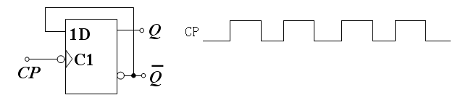

2.分析函数: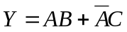是否存在竞争冒险现象？如果有请消除。

3.分析下面逻辑电路，写出其输出表达式。
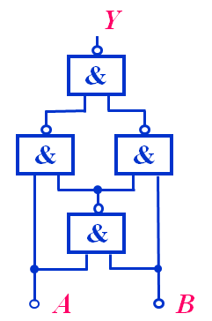

六、设计题 (每小题10分，共30分)
得分

1.用集成数据选择器74151实现逻辑函数：Y=AB+AC+BC

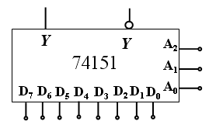

2.设计举重裁判电路：设有一名主裁判和两名副裁判，当主裁判和至少一名副裁判判定合格，运动员的动作方为成功。

3.设计一时序电路，实现如下的状态图。
